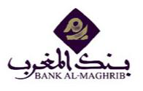

**Journée internationale de l’épargne**

**Monsieur le Ministre,**

développement en déduisant de l’épargne brut, l’amortissement du capital et

niveaux de certains pays développés comme la France (14,6%) ou la Belgique

l’emploi que réalise le HCP montrent que le taux d’activité au Maroc est

de développement atteint par notre système statistique, il y a toujours un

faiblesses persistantes du système financier. Il convient de rappeler à cet égard

constituer un des piliers de la stratégie de l’inclusion financière, sur laquelle je

La révolution digitale nous offre aujourd’hui d’immenses opportunités pour

cette vision Royale plus globale de la refonte de notre modèle de